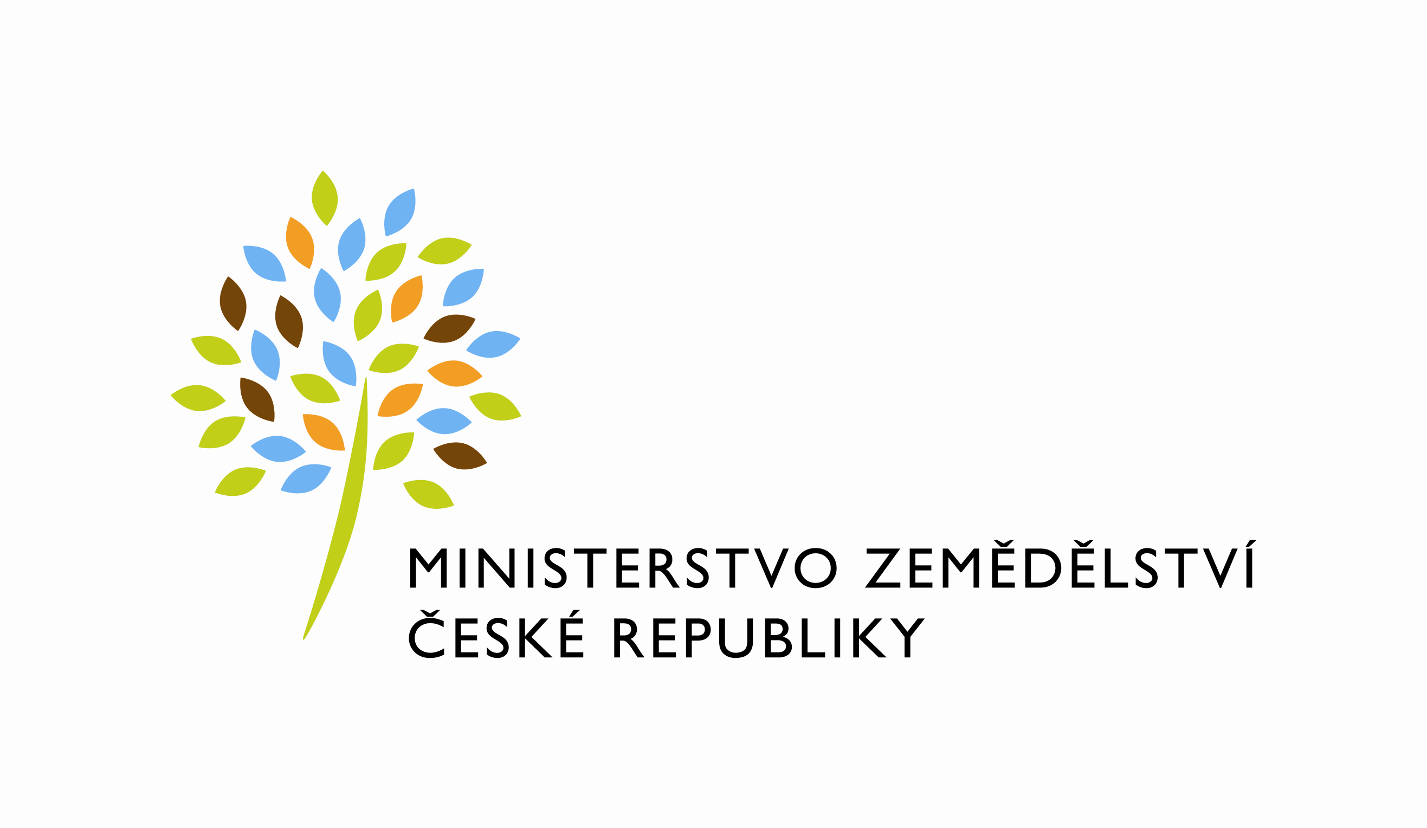

HODNOTÍCÍ DOTAZNÍK
státního zaměstnance/zaměstnance MZe

Název vzdělávací akce: | Zásady výkonu spisové služby v Ministerstvu zemědělství a používání eSSL  – vstupní vzdělávání úvodní a pokračování + praktická část
Vzdělávací instituce: | Oddělení správního archivu a spisové služby MZe
Datum konání akce: | 11. 11. 2025 a 20.11.2025
Splnil kurz Vaše očekávání? | Ohodnoťte níže uvedené dotazy číslem 1-6  (přičemž: 1=zcela vyhovující, 2=vyhovující, 3=spíše vyhovující, 4=spíše nevyhovující, 5=nevyhovující, 6=zcela nevyhovující)
Jak jste byl/a se vzdělávací akcí spokojen/a? |  |  | 1
Jak jste byl/a spokojen/a s organizačním zajištěním vzdělávací akce? |  |  | 1
Vyhovoval Vám obsah a průběh vzdělávací akce? |  |  | 2
Byly pro Vás výukové materiály dostačující? |  |  | 1
Jak jste byl/a spokojen/a s výkladem lektora? |  |  | 1
Zhodnoťte přístup a práci lektora: |  | 1
Co byste do budoucna na vzdělávací akci vylepšil/a? |  | Zaměření na konkrétní procesy, které se mě budou týkat
Jaký má vzdělávací akce přínos pro Vaši pracovní činnost? |  | Zatím nedokážu posoudit
Doporučil/a byste tuto vzdělávací akci dalším zájemcům? |  | ANO

Děkujeme za vyplnění hodnotícího dotazníku.

